信息与传媒艺术系2020年单招考试远程网络面试简介
面试安排
面试方式 | 专业 | 时间 | 地点 | 面试人员
线上集中面试 | 计算机应用技术、广告设计与制作、服装与服饰设计、电商商务、移动互联应用技术、计算机网络技术 | 5月26日9：00—17：00 | 途径一：扫码加微信，备注:我是2020年单招考生✘✘✘  途径二：  腾讯课堂：  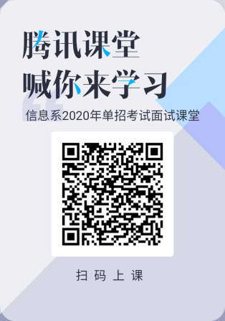  https://ke.qq.com/webcourse/index.html?cid=2402981&term_id=102507029&lite=1&from=800021724 | 尹茂宝：13873914972欧阳喜德：15180907660

